Informe de laboratorio de Física.

“Trabajo y Energía”.

**Alumnos**: Bustos Fernando Nicolás.

Leon Facundo Gabriel.

Ortega Manuel Emiliano.

**Fecha**: Septiembre 2023.

**1. Objetivos del laboratorio**

* Comprobar experimentalmente, directa e indirectamente, la conservación de la energía mecánica en un sistema conservativo.

**2. Instrumentos a utilizar**

• Pista y carrito.

• Sensor de movimiento PASCO o VERNIER conectado a la PC.

• Cañón/lanzador de proyectiles. Pelotitas.

• Cinta métrica, cámara de fotos del celular.

• Reglas milimetradas de distintas resoluciones.

• Péndulo de desenganche. Papel carbónico.

• Balanzas (peso máximo 6 kg resolución 1g y peso máximo 3 kg resolución 0.1g).

**Actividad N°1:** Energía de un objeto que se desplaza en un plano inclinado.

1.1)

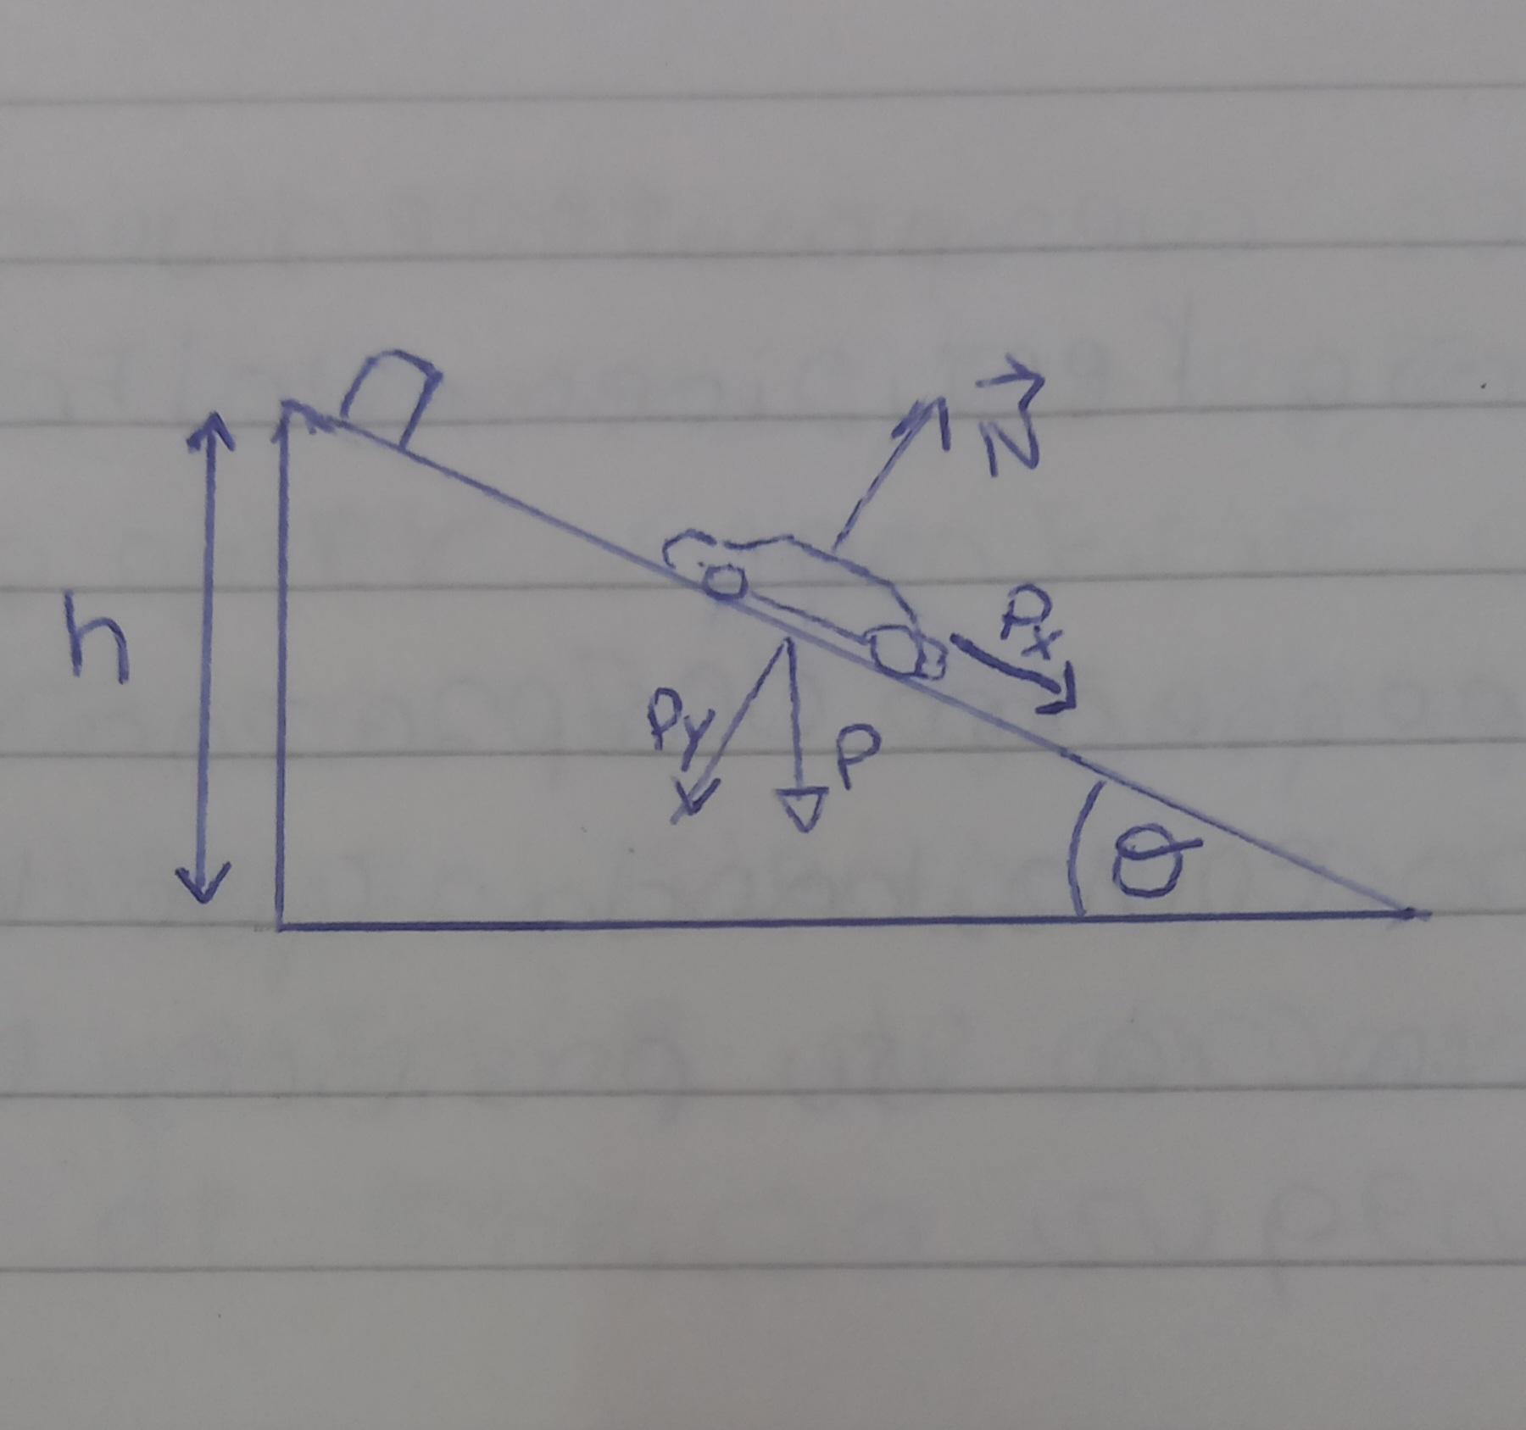

Figura 1: diagrama de cuerpo libre del plano inclinado donde las fuerzas que actúan son: Normal, y Peso, la cual se descompone en una componente “y” y otra componente “x” ya que el plano esta inclinado

Las fuerzas que actúan son:

**Fuerza de la gravedad (Peso):** La fuerza de la gravedad actúa hacia abajo, y su magnitud depende de la masa del carro. Esta fuerza realiza trabajo a medida que el carro desciende por el plano inclinado.

**Fuerza Normal:** La superficie del plano inclinado ejerce una fuerza normal perpendicular al plano. No realiza trabajo en la dirección del movimiento del carro, ya que actúa perpendicularmente a la dirección de desplazamiento.

Ambas Fuerzas, La normal y la gravedad (peso) son Fuerzas Conservadoras.

**Fuerza Neta:**

Dado que no hay fricción, la única fuerza que realiza trabajo en este sistema es la fuerza de la gravedad. La fuerza neta es igual a la componente de la fuerza de la gravedad que actúa a lo largo del plano inclinado. Este componente se puede calcular como:

Fuerza Neta = Peso * sen(θ) = 0,499kg * 9,8m/s2 * sen(0,88°) = 0,075 N

**1.2)**

Hemos colocado la pista a un cierto Angulo aproximado a 0,88° de la mesa y el sensor junto con el carrito en el extremo más alto. Soltamos el carrito y obtuvimos las gráficas de la posición(x(t)) y la gráfica de la velocidad(v(t)), y a partir de eso pudimos obtener las gráficas de la energía potencial y cinética en función del tiempo, U vs t y K vs t.

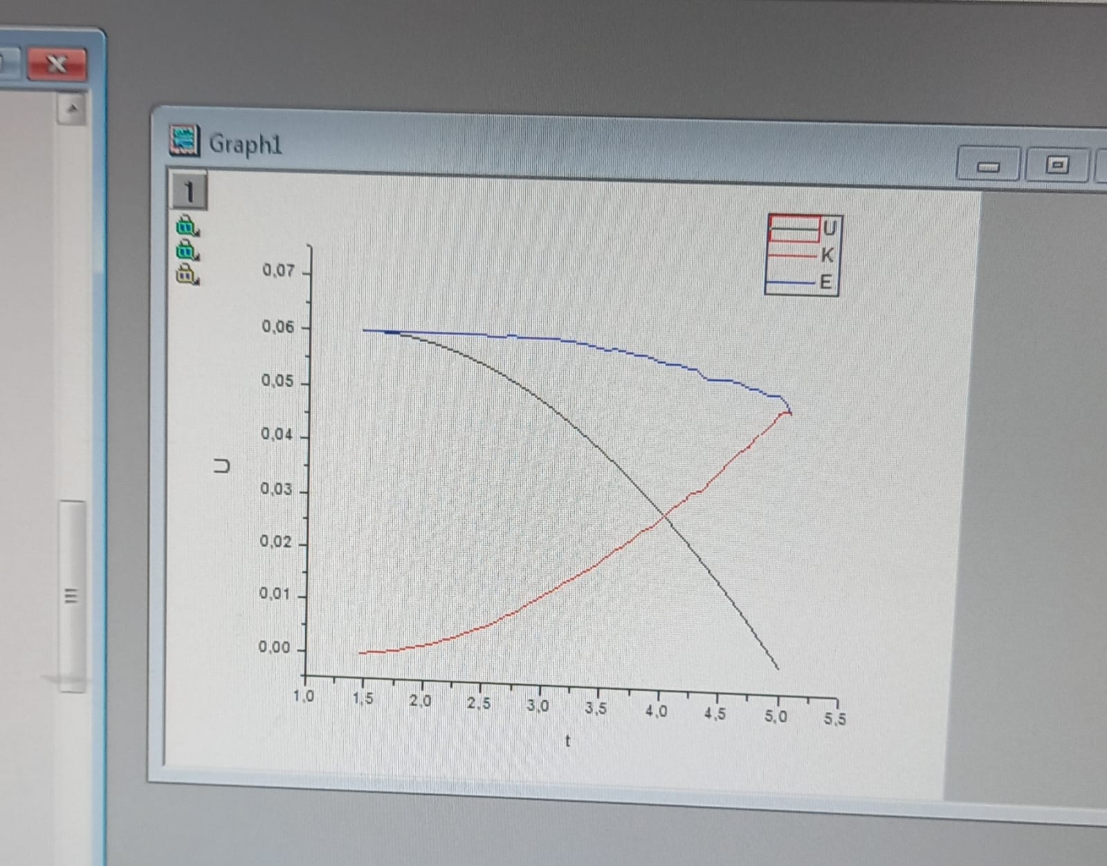

Figura 2: Graficas de U(t), K(t) y E(t) Obtenidas a partir de las gráficas de la posición y la velocidad respecto el tiempo

**1.3)**

A partir de la gráfica del punto anterior obtuvimos los siguientes datos:

**En t = 2s:**

x1 = 0,3782 m

∆x1 = 0,0001 m

K1 = 0,00185 J

∆K1 = 0,0001 J

U1 = 0,05836 J

∆U1 = 0,0001 J

**En t = 4,5s:**

x2 = 0,9906 m

∆x2 = 0,0001 m

K2 = 0,0383 J

∆K2 = 0,0001 J

U2 = 0,01478 J

∆U2 = 0,0001 J

Calculamos teóricamente el trabajo realizado por el peso dentro del trayecto de x1 y x2 , al igual que ΔK y ΔU en los mismo trayectos

Trabajo del peso:

Wp = (0,9906-0,3782)*(0,499kg * 9,8m/s2)* sen(0,88°) *cos(0) = 0,04599 J

ΔWp = 0,0006 J (propagación de errores)

ΔK = (0,0383 J - 0,00185 J) = 0,03645 J

Δ(ΔK)= 0,0002 J

ΔU = 0,01478 J - 0,05836 J = -0,04358 J

Δ(ΔU)= 0,0002 J

la relación entre el trabajo del peso yΔK es que el trabajo total o neto es igual a la diferencia de energía cinética en dos puntos(inicial y final) osea:

Wtotal = ½ * m * (vf)2 - ½ * m * (vi)2 = ΔK

Y también sabemos que la el trabajo total o neto es igual a la suma de todos los trabajo pero en este sistema la única fuerza que ejerce trabajo es la fuerza peso osea que el trabajo total también es igual al trabajo del peso:

Wtotal = m*g*cos(θ) = Wp

Por lo tanto Wp debería ser relativamente igual a ΔK.

Criterio de igualdad:

| Wp – ΔK | <= Δ(ΔK) + ΔWp

0,00954 J <= 0,0008 J

(Lo cual no se cumple…)

Y la relación que existe entre ΔU es que:

Wtotal = ΔK

Wc + Wnc = ΔK

Al no haber fricción en este sistema entonces no hay trabajos no conservadoras entonces:

Wc = ΔK

donde Wc = -ΔU por lo tanto:

-ΔU = ΔK

Criterio de igualdad:

|-ΔU – ΔK | <= Δ(ΔU) + Δ(ΔK)

0,007 J <= 0,0004 J

(Lo cual no se cumple…)

Al parecer al comparar utilizando criterio de igualdad podemos observar que los datos no son iguales por lo que no pudimos corroborar sus relaciones esto puede deberse a algún mal dato tomado ya sea en la toma de datos en el sensor o a la hora de armar la gráfica de U vs t y K vs t. Pero también hay que tener en cuenta que las medidas y los cálculos son números demasiados pequeños y sus diferencias entre ellos son muy pequeñas por lo que podría ser que los datos tomados si sean los correctos

**1.4)**

El teorema de trabajo y energía establece que:

Wtotal = ΔK

Wc(Trabajo conservativos) + Wnc(Trabajo no conservativos) = ΔK

donde Wnc = ΔEm = Emf - Emi = 0

Deberia ser a 0 por lo que Emf = Emi

Emf = K2 +U2 = 0,05308

ΔEmf = 0,0002 J

Emi = K1 +U1 = 0,06021 J

ΔEmi = 0,0002 J

Criterio de igualdad:

|Emf + Emi |<= ΔEmf + ΔEmi

0,007 <= 0,0002

(No se cumple)

Aparentemente por el criterio de igualdad no se cumple la relación por lo que no podríamos decir que toda la energía mecánica del sistema se conserva aunque teóricamente se debería de conservar.

**Actividad N°2:** Cañón/lanzador de proyectiles.

**2.1)** Hemos colocado el cañón de proyectiles en una mesa resistente y horizontal tal como en la figura y realizan os un disparo de prueba ( con el primer click del cañón) y nos aseguramos de que la bola no golpee el techo.

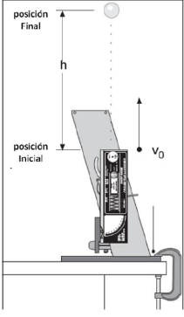

Figura 3: Esquema del Sistema Experimental en donde se lanza un bola con un lanza proyectiles verticalmente en donde parte de una posición inicial con una velocidad inicial (v0) y llega hasta una posición final en donde su velocidad final es igual a 0.

**2.2)**

Para este punto colocamos el cañón contra la pared y detrás la regla milimetrada para poder obtener la altura alcanzada por el proyectil.

Realizamos 5 tiros y obtuvimos los resultados pero para obtener altura que realmente alcanza, lo que hicimos fue restarle a esos resultados la altura del cañón en el punto de donde es lanzado el proyectil (primer click del cañón), medida con la regla que es igual a 23,3 cm o 0,233 m.

Las medidas obtenidas son las siguiente:

m1=0,75 m

m2=0,775 m

m3=0,76 m

m4=0,76 m

m5=0,762 m

Por lo tanto las alturas obtenidas son:

H1=0,517 m

H2=0,542 m

H3=0,527 m

H4=0,527 m

H5=0,529 m

Luego su altura promedio es igual a 0,5304 m con un error de 0,026m

Por lo tanto la altura promedio con su respectivo error es:

Hp = (0,53 土 0,03) m

**2.3)**

Considerando que la fricción del aire es despreciable tenemos que la velocidad inicial V0 es:

m*g*Hp = ½ *m*(V0)2 → V0 = √(2*g*Hp)

V0 = √(2 * 9,8 m/s2 * 0,5304 m) = 3,22 m/s2

**2.4)**

Hemos calculado la altura “y” desde el piso hasta la parte inferior de la bola cuando deja el lanzador de proyectiles así como se muestra en la figura:

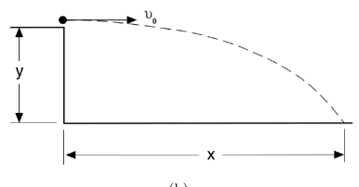

Figura 4: Esquema del sistema experimental en donde se coloca el lanza proyectiles en una superficie con un altura “y” de tal forma en que la bola sea disparada horizontalmente hasta una posición “x”.

y obtuvimos que la altura desde el piso hasta la parte inferior de la bola es equivalente a 0,905 m

Ya que tenemos nuestra “y”(altura del piso a parte inferior de la bola) y nuestra “Hp”(altura promedio al disparar el proyectil) podemos ser capaz de predecir el alcance “x” del proyectil de la siguiente forma:

m*g*Hp = ½ *m*(Vx)2

Vx = √(2*g*Hp)

sabemos que:

V = x / t

y = y0 + V0y*t + ½ *g*t2

como V0y = 0 y tambien y0 = 0m entonces:

t = √((2*y)/g)

por lo tanto:

x = [√((2*y)/g)] * Vx

x = [√((2*y)/g)] * √(2*g*Hp)

x = 2*√(y*Hp)

Cómo y = 0,905 m ; Hp = 0,5304 m

entonces el alcance x es igual a:

x = 2*√(0,905 m * 0,5304 m) = 1,38 m

Su error absoluto:

Tenemos que x = 2*√(y*Hp) = 2*(y*Hp)1/2

Entonces ∆x = (y-1/2*Hp1/2)* ∆y + (y1/2*Hp-1/2)* ∆h

Donde y = 0,905m y ∆y = 0,001m; Hp = 0,5304m y ∆Hp = 0,03m

Tenemos que ∆x = 0,039m

por lo tanto su alcance x queda establecido por:

x = (1,38 土 0,04 ) m.

**2.5)**

Hemos ajustado el lanzador de proyectiles en cero grados y lanzamos la bola horizontalmente, en la posición en donde golpeó la bola colocamos una hoja de papel y encima un papel carbónico para poder dejar marcado el punto en donde golpea la bola.

**2.6)**

Luego de ajustar todo el sistema hemos realizado 10 tiros y obtuvimos estas medidas que son la resta del alcance x=1,38 m del punto 2.4 y las distancias xi que son las distancias que hay entre el alcance x y el punto de donde cae la bola obtenidos al realizar los diez tiros

xexp1 = x - x1 = 1,38 m - 0,018 m = 1,362 m

xexp2 = 1,38 m - 0,023 m = 1,357m

xexp3 = 1,38m - 0,048 m =1,332m

xexp4 = 1,38m - 0,063 m = 1,317m

xexp5 = 1,38m - 0,102 m =1,278m

xexp6 = 1,38 m - 0,102 m = 1,278 m

xexp7 = 1,38 m - 0,110 m = 1,270 m

xexp8 = 1,38 m - 0,128 m = 1,252 m

xexp9 = 1,38 m - 0,132 m = 1,248 m

xexp10 = 1,38 m - 0,148 m = 1,232m

Luego calculamos su valor promedio que es igual a 1,293 m

y con su error absoluto que es igual a 0,030m

Entonces el valor experimental promedio que establecido por:

xexp = (1,29 土 0,03) m

**2.7)**

La ley de la conservación de la energía establece que la energía de un sistema permanece constante si las únicas fuerzas que realizan trabajo sobre el sistema son conservativas, por lo tanto comparando (1,38 ± ∆0,04) con (1,29 ± ∆0,03) ya que dependía de ambas comparaciones a partir de la medida X. y la medida Xexp, por ende, físicamente no son iguales y no se cumple el teorema de conservación de la energía, las razones pueden ser que al considerar un sistema conservativo, no se tiene en cuenta la fuerza de rozamiento del aire, rozamiento en modo de desenganche, además podemos acotar que los errores considerados no sean los adecuados para el experimento.

Criterio de igualdad:

|x - xexp| <= ∆x + ∆xexp

0,09 <= 0,07

(1. 38 ± 0. 04) ≠ (0,04 ± 0. 03)

**Conclusión final:**

En conclusión, en este laboratorio de trabajo y energía en física nos proporcionó una comprensión más profunda de cómo las fuerzas afectan el movimiento y la energía de los objetos en el mundo físico que nos rodea, y cómo estos conceptos fundamentales se aplican en una amplia gama de situaciones y disciplinas científicas, mas allá de que muchas de las medidas no nos dieron como esperábamos ya sea por errores nuestros o por algún x motivo este laboratorio nos permitió poder comprender más los conceptos de esta unidad como la conservación de energía, el teorema de trabajo y energía y muchas aplicaciones prácticas, entre otras cosas.